Ofício Vereador Nº 937/2022

São Roque, 16 de março de 2022.

Prezado Senhor,

Venho, por meio deste, solicitar a Vossa Senhoria, as providências necessárias para que se viabilize, junto ao setor competente, a poda das árvores do terreno que está ao fundo do perímetro das casas do nº 59 ao nº 81, da Rua Ester Moy Techio, no Distrito de Maylasky.
Tal pedido se justifica, pois as árvores deste terreno estão atingindo a fiação de energia elétrica e os cabos de TV e internet, assim como, seus galhos caem, causando avarias, nos telhados das casas, conforme fotos anexas.
Na certeza de que dispensará especial atenção a este Ofício, desde já agradeço, renovando meus mais sinceros protestos de elevada estima e de distinta consideração.

Atenciosamente,

Rafael Tanzi de Araújo
(Rafael Tanzi)
Vereador

Ao
Ilustríssimo Senhor
ANTONIO AUGUSTO GODINHO
MD. Chefe da Defesa Civil da Prefeitura Municipal da Estância Turística de
São Roque – SP

PROTOCOLO Nº CETSR 16/03/2022 - 12:01 3641/2022/cg
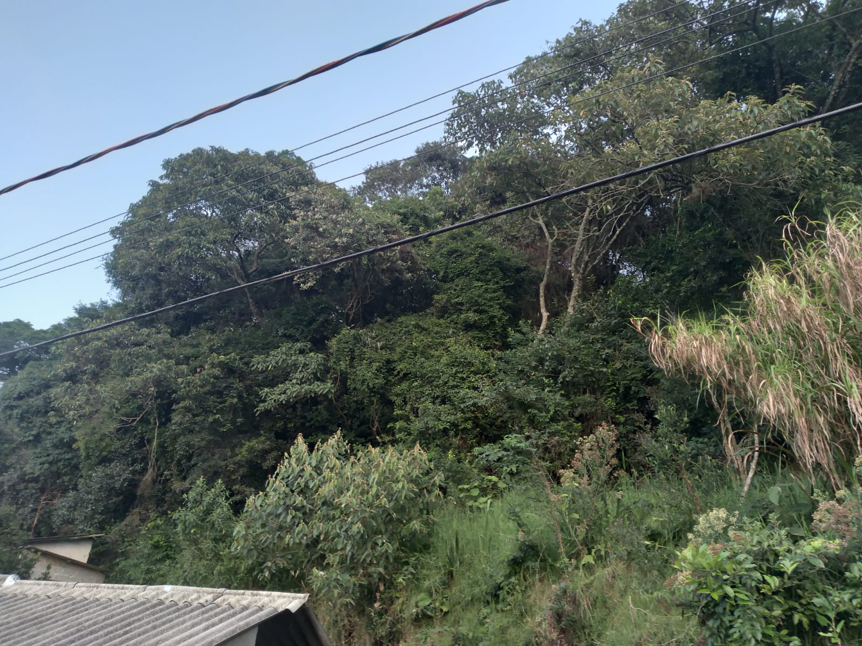

PROTOCOLO Nº CETSR 16/03/2022 - 12:01 3641/2022/cg

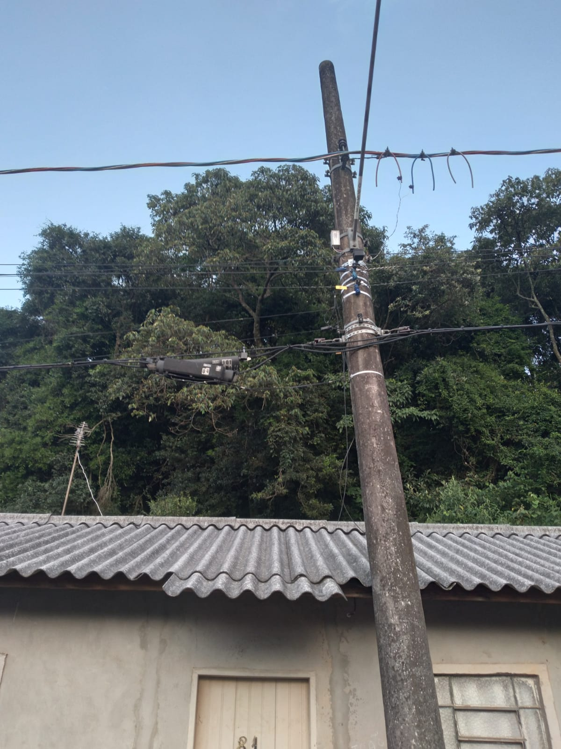

PROTOCOLO Nº CETSR 16/03/2022 - 12:01 3641/2022/cg

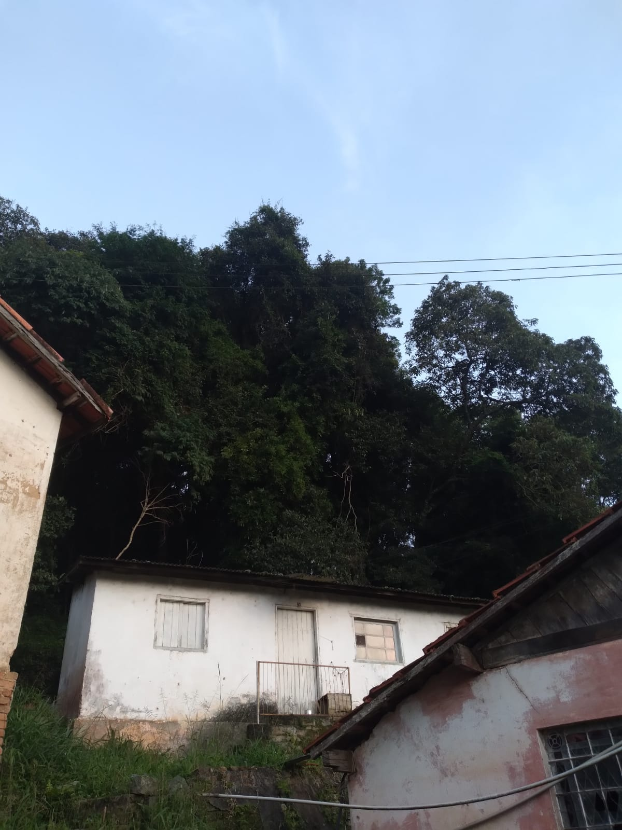

PROTOCOLO Nº CETSR 16/03/2022 - 12:01 3641/2022/cg

